МИНИСТЕРСТВО НАУКИ И ВЫСШЕГО ОБРАЗОВАНИЯ РОССИЙСКОЙ ФЕДЕРАЦИИ ФГАОУ ВО «СЕВАСТОПОЛЬСКИЙ ГОСУДАРСТВЕННЫЙ УНИВЕРСИТЕТ»

Институт информационных технологий и управления в технических системах

Кафедра «Информационные системы»

**ОТЧЁТ**

по лабораторной работе №4

**«ИССЛЕДОВАНИЕ СПОСОБОВ ПОСТРОЕНИЯ ДИАГРАММ ВИДОВ ДЕЯТЕЛЬНОСТИ»**

по дисциплине

«Технология создания программных продуктов»

Выполнил:

студент гр. ИС/б 21-1-з

Цыганенко К. А.

Проверил:

Кузнецов С.А.

Севастополь

2023

**ЛАБОРАТОРНАЯ РАБОТА №4**

**«ИССЛЕДОВАНИЕ СПОСОБОВ ПОСТРОЕНИЯ ДИАГРАММ ВИДОВ ДЕЯТЕЛЬНОСТИ»**

**4.1 ЦЕЛЬ РАБОТЫ**

Целью данной лабораторной работы является исследование способов моделирования процесса выполнения операций и изучение особенностей использования состояний действия, переходов, дорожек и объектов.

* 1. **ПОРЯДОК ВЫПОЛНЕНИЯ РАБОТЫ**

Для предметной области, проанализированной в лабораторной работе №1, составить диаграммы видов деятельности. Использовать дорожки для иллюстрации взаимодействия объектов.

**4.3 ВАРИАНТ**

Система «Корпоративная библиотека».

Система предназначена для автоматизации работы служащих корпоративной библиотеки и предоставления ряда сервисов клиентам (читателям).

Система предполагает наличие разных отделов, и должностей работников (библиотекарь, управляющий, заведующий отделом), а также групп пользователей, разделенных по уровням доступа к материалам библиотеки.

Система должна содержать следующие основные возможности: для работников библиотеки — заказ книги на покупку, списание книги, добавление книги в каталог, просмотр каталога книг, удаление книги из каталога, выдача и возврат книг от клиентов; для читателей — просмотр каталога книг (с возможностью сортировки и поиска по различным полям), контроль за взятыми книгами и сроками их возврата. Также система должна контролировать возможность выдачи книги читателю в соответствии с его уровнем допуска.

**4.4 ХОД РАБОТЫ**

Для предметной области, проанализированной в лабораторной работе №1, были составлены две диаграммы видов деятельности:

* Диаграмма видов деятельности для процесса возвращения книги
* Диаграмма видов деятельности для процесса удаления книги

Диаграммы изображены на рисунках 4.1 и 4.2.

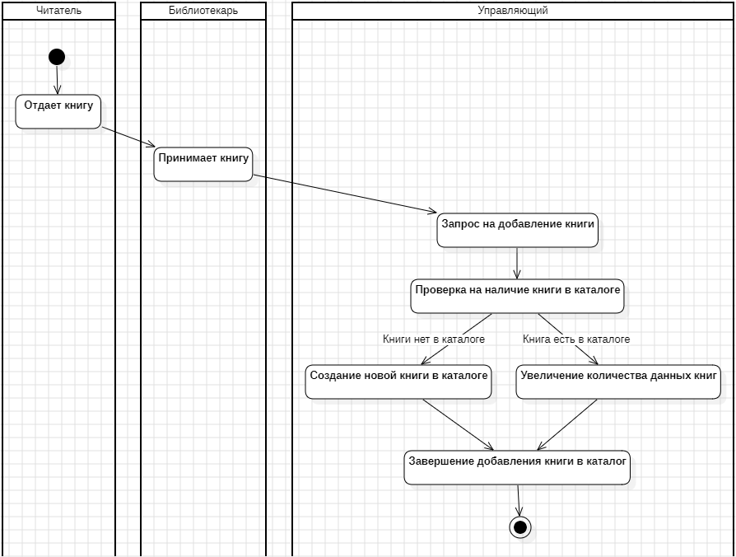

Рисунок 4.1 – Диаграмма видов деятельности для процесса возвращения книги

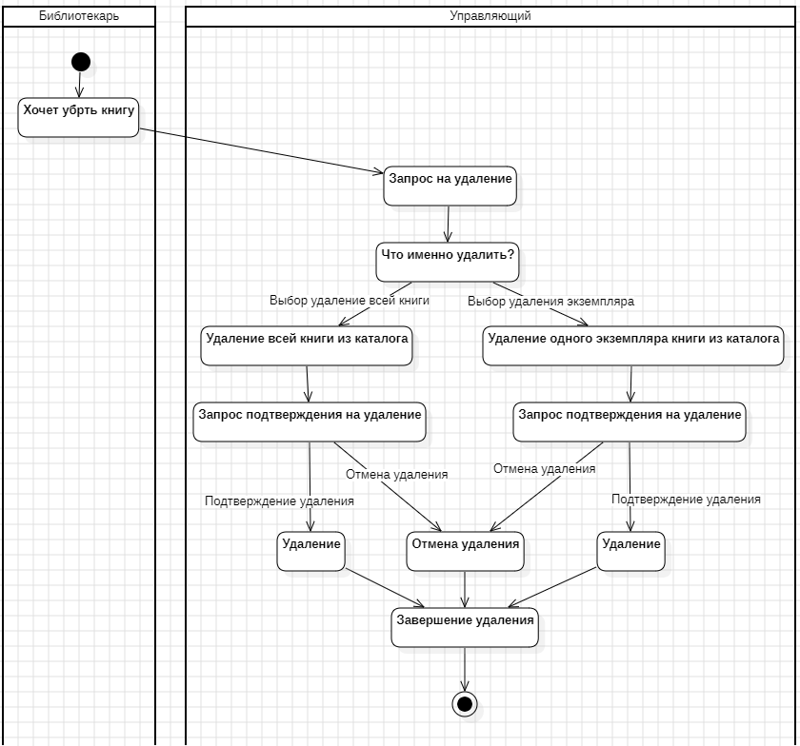

Рисунок 4.2 – Диаграмма видов деятельности для процесса удаления книги

**ВЫВОД**

В ходе выполнения лабораторной работы были исследованы способы моделирования процесса выполнения операций и изучены особенности использования состояний действия, переходов, дорожек и объектов. В результате выполнения практической части лабораторной работы были построены диаграммы видов деятельности читателя, библиотекаря и управляющего.